中华会计网校杯

大赛简介：
“中华会计网校杯”第四届全国校园财会大赛是正保远程教育（CDEL）、中华会计网校精心策划、倾情打造的又一次全国性大型校际竞赛活动。本次大赛由正保远程教育 （CDEL）、中华会计网校主办并独家赞助，全国各大参赛高校承办。
本次大赛将秉承公开、公平、公正的原则，以财会理论和实务知识，以及能让学生发挥更多沟通、创新、探索能力的专业课件编制及职业发展规划演说为竞赛内容；努力为参赛选手提供一个规范化、专业化、个性化的竞赛、交流平台和自我展现的舞台，加深财会专业同学对专业知识和实务操作技能的理解，促进同学们拓展专业思路，提高专业技能，提高综合素质。

参赛要求：
本次大赛面向参赛学校所有在籍（非硕士及以上学历）学生，不限专业和年级。对本次大赛感兴趣， 对财务金融等方面的知识有热情和兴趣的同学均可进入网络答题系统参加比赛；
本次大赛具有一定的专业性，要求参赛选手有基本财务知识的功底以及较强的分析、逻辑思维和创新、表现能力；
每名参赛选手只可以使用一个账户参赛，注册多个账户参赛者，将取消其所在队伍评奖资格；
参赛选手须以真实信息注册，注册的全部信息将会作为评奖依据（包括姓名、联系方式、邮箱、学号等），信息不实者将视为自动放弃参评机会，大赛组委会承诺注册信息仅限本次大赛使用；
要求参赛选手态度端正、负责、严谨，无特殊理由不得中途退赛，参赛者需认真对待组队申请，恶意申请者，一经查实，将取消其参赛资格。

参赛方式：
- 手机端。关注 "北京正保文化发展有限公司" 微信公众账号，进入“沃米”平台，注册或登录。下载 "中华会计网校" APP，进入APP点击 "校园大赛" ，进入大赛页面，自行完善信息答题。
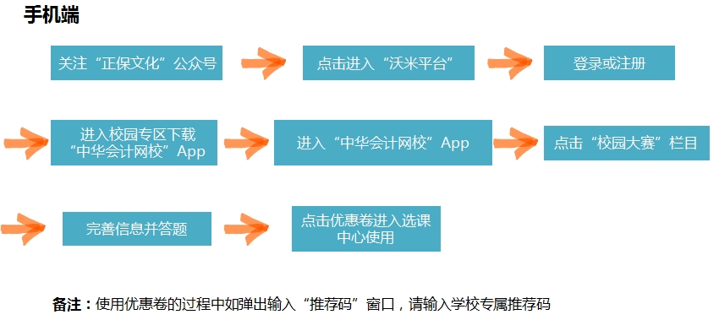
- 电脑端。通过中华会计网校（www.chinaacc.com）点击 "校园大赛" 进入大赛官网，自行注册答题。
